BÀI THỰC HÀNH SỐ 4

Môn: MẬT MÃ & AN NINH MẠNG

-o0o-

* + 1. **MỤC TIÊU**
* Cung cấp kiến thức về mã xác thực thông điệp MAC, tạo mã xác thực thông điệp sử dụng hàm hash (HMAC) sử dụng công cụ Cryptool.
* Cung cấp kiến thức về chữ ký số, demo các bước tạo chữ ký số trên thông điệp sử dụng công cụ Cryptool.
  + 1. **CHUẨN BỊ TRƯỚC KHI THỰC HIỆN BÀI THỰC HÀNH**
* Sinh viên ôn tập lại phần lý thuyết chương 4 và chương 5
* Cài đặt công cụ CrypTool 1 (version: 1.4.31 Beta 06 - English), sinh viên có thể sử dụng công cụ Cryptool phiên bản mới hơn, giao diện tương tự.

<https://www.cryptool.org/en/ct1-downloads>

* + 1. **CÁCH THỨC VÀ HẠN CHÓT NỘP BÀI**
* Sinh viên trả lời tất cả các câu hỏi trong bài thực hành vào file **<MSSV>_Lab04.docx** (sử dụng mẫu file trả lời được đính kèm) và nộp bài theo deadline của bài Lab04 ở Bkel, không nhận bài nộp qua email hay các hình thức khác.
* Thời gian để thực hiện bài Lab là 14 ngày.
  + 1. **NỘI DUNG THỰC HIỆN**
       - 1. **Mã xác thực thông điệp MAC**
  1. **Tìm hiểu mã xác thực thông điệp MAC**
* Mã xác thực thông điệp, là một thông tin ngắn được sử dụng để xác thực một thông điệp, nói cách khác, mã xác thực thông điệp được sử dụng để xác nhận rằng tin nhắn đến từ người gửi đã nêu (tính xác thực) và không bị thay đổi (tính toàn vẹn).
* **Phân loại mã xác thực thông điệp:**
  + **CMAC (hay CBC MAC):** được tạo ra dựa trên thuật toán mã hoá đối xứng (AES và Triple-DES) theo chế độ CBC, dùng đầu ra của khối cuối như là MAC

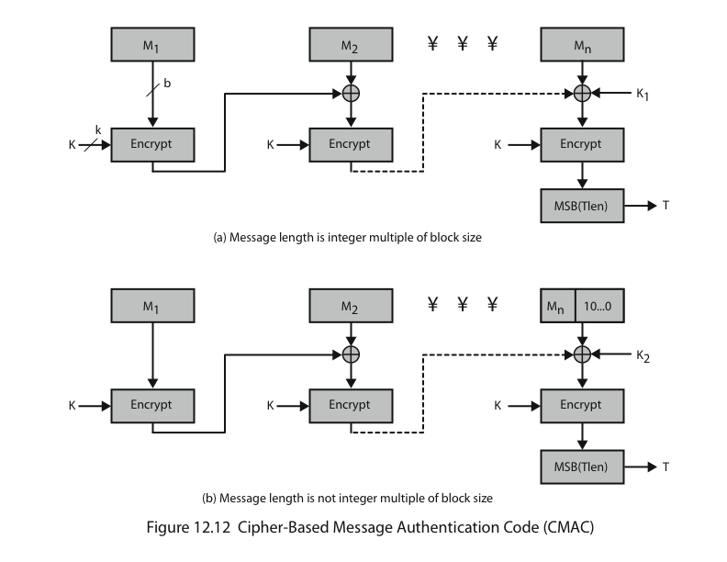

* + **HMAC (keyed-hash message authentication code):** sử dụng hàm băm mật mã (hash) cùng với một khoá đối xứng

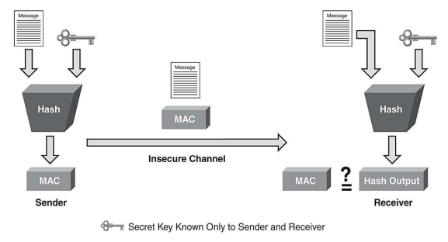

* 1. **Bài tập**

**Câu 1.** Sử dụng công cụ Cryptool để tính toán HMAC cho một thông điệp theo các bước như bên dưới:

**Bước 1.** Trong cửa sổ chương trình Cryptool, chọn menu **Indiv. Procedures 🡪 Hash 🡪 Generation of HMACs…**

**Bước 2.** Chọn hàm Hash tương ứng

**Bước 3.** Chọn biến thể HMAC (variant)

**Bước 4.** Nhập khoá (một hoặc nhiều khoá tuỳ theo biến thể HMAC đã chọn)

**Bước 5.** HMAC được tạo ra tự động sau khi nhập các thông số cần thiết

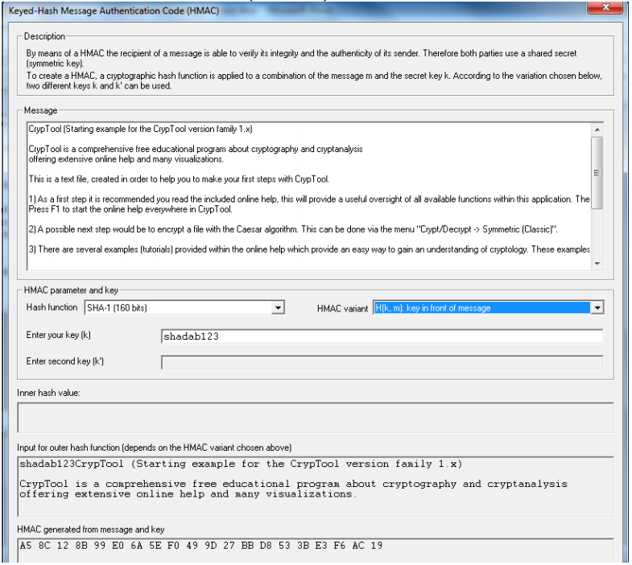

Bạn hãy sử dụng hướng dẫn như bên trên để thực hiện tính HMAC cho thông điệp và các thông tin bên dưới, ghi lại kết quả vào file trả lời và nhận xét về độ dài của các HMAC thu được:

* **Thông điệp:**

Congrats on your tenth purchase! Enjoy a free cup of coffee and one pastry item on us by showing the cashier this text message!

* **Hàm Hash:**

Chọn các loại hàm hash: MD5, SHA-1, SHA-256, SHA-512

* **Biến thể (variant):**

Chọn tất cả biến thể có trong danh sách ứng với từng hàm hash lựa chọn ở trên.

* **Nhập khoá:**

k: tên đầy đủ của sinh viên viết liền (ví dụ: NguyenVanAn)

k’ (nếu có): nhập mã số sinh viên

Hàm Hash MD5:

**Câu 2.** Hãy liệt kê những hình thức tấn công dựa trên xác thực thông điệp?

* **Tấn công ngày sinh nhật**

**Câu 3.** Trình bày sự khác nhau giữa mã xác thực thông điệp (MAC) và hàm băm (Hash)

Slide 5 – Slide 9 trong chương IV

* + - * 1. **Chữ ký số**
  1. **Tìm hiểu chữ ký số**

Chữ ký số là một sơ đồ toán học để chứng minh tính xác thực của các thông điệp hoặc tài liệu kỹ thuật số, Chữ ký số cung cấp khả năng:

* Xác minh tác giả, ngày giờ đã ký (xác thực)
* Toàn vẹn thông điệp (toàn vẹn)
* Được xác minh bởi một tổ chức thứ 3 để giải quyết tranh chấp (chống thoái thác)

Chữ ký số được tạo ra theo sơ đồ như sau:

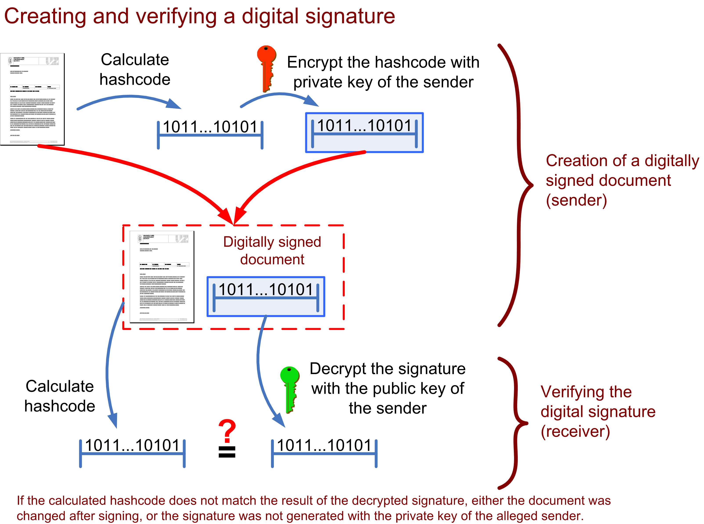

* 1. **Bài tập**

**Câu 1.** Mô phỏng chữ ký số bằng chương trình Cryptool, thực hiện theo các bước như hướng dẫn tham khảo bên dưới, với đầu vào là tập tin **msg.txt** chứa thông tên đầy đủ và mã số sinh viên. Chụp ảnh màn hình từng bước như phần tham khảo.

Ví dụ: sinh viên có tên Nguyễn Văn An và MSSV là 123456789, tập tin **msg.txt** có nội dung như sau:

Ten: Nguyen Van An

MSSV: 123456789

Lab 04 Digital Signature

**Các bước tham khảo:**

1. Từ giao diện của chương trình Cryptool, chọn menu “**Digital Signatures/PKI” 🡪 “Signature Demonstration (Signature Generation)**”

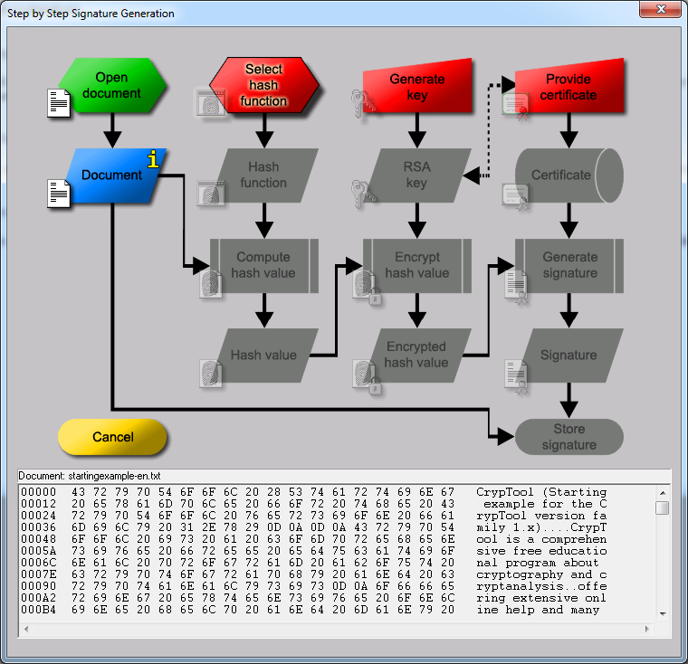

2. Chọn “**Select hash function**”. Chọn **MD5** (hoặc một giải thuật hash khác) và nhấn **OK**.

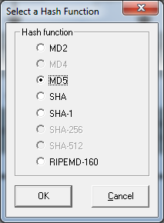

3. Chọn “**Generate Key**” và “**Generate prime numbers**” trong hộp thoại **step by step Signature Generation**

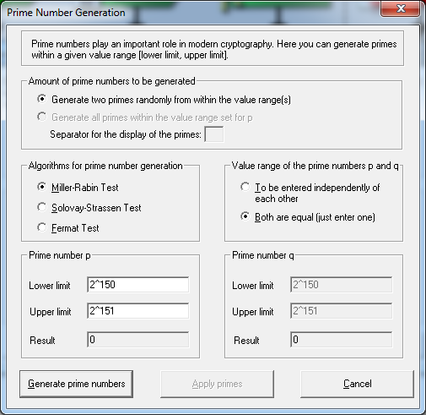

4. Nhập cân dưới: **2^150** và cận trên: **2^151**. Sau đó nhấn nút **Generate prime numbers** và **apply primes**.

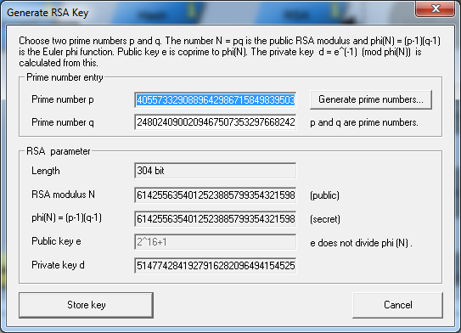

5. Nhấn nút **Store key**

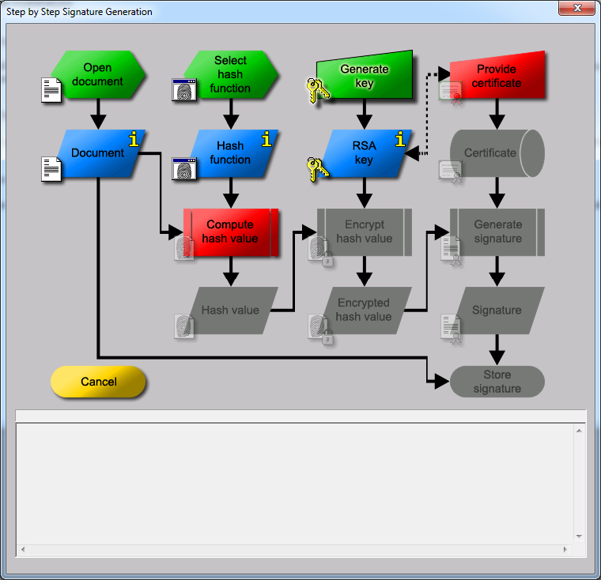

6. Nhấn nút **Provide certificate**, nhập vào

- Name (nhập thông tin họ và chữ lót của sinh viên): **Smith**

- First name (nhập tên của sinh viên): **Mary**

- Key identifier (<tên> key): **Mary key**

- PIN: **cryptool**

- PIN verification: **cryptool**

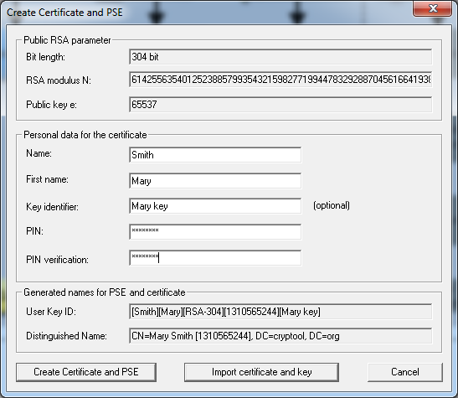

7. Nhấn nút “**Create Certificate and PSE**”.

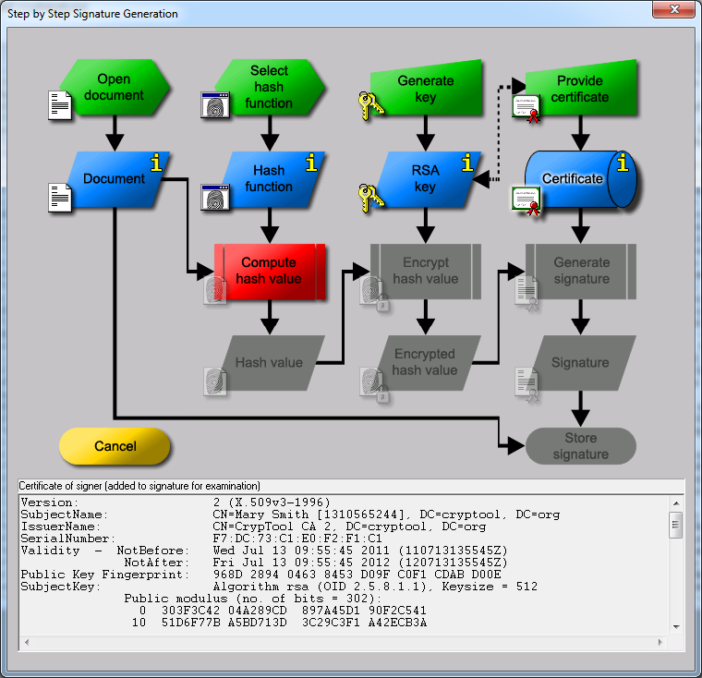

8. Chọn “**Compute hash value**”.

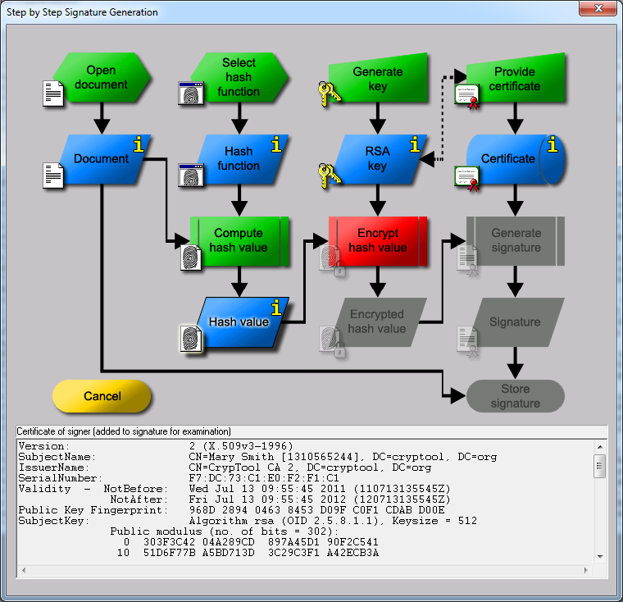

9. Chọn “**Encrypt hash value**”.

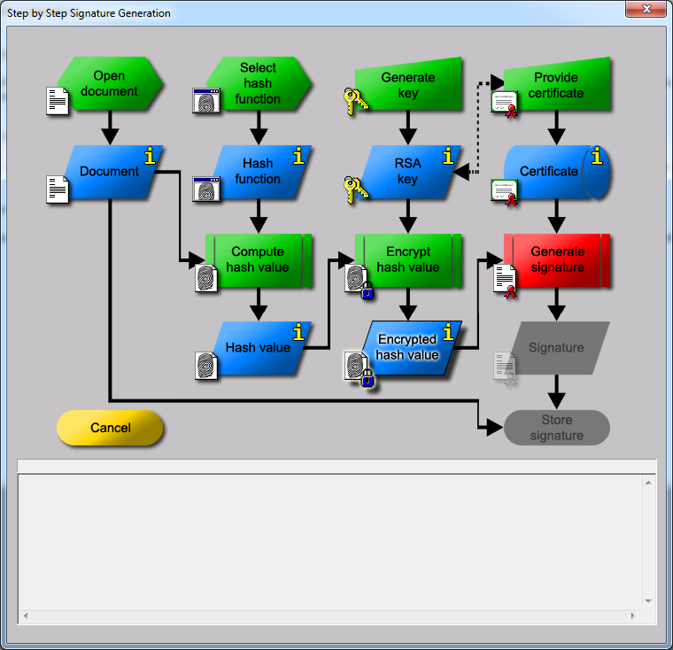

10. Chọn “**Generate signature**”.

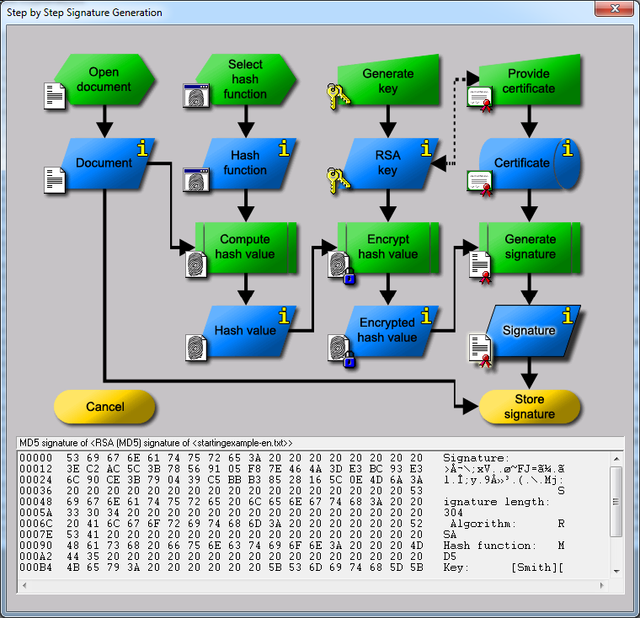

11. Chọn “**Store signature**”.

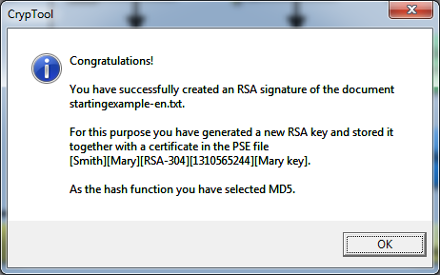

12. Nhấn nút **OK**, chúng ta được thông điệp và chữ ký số như hình bên dưới.

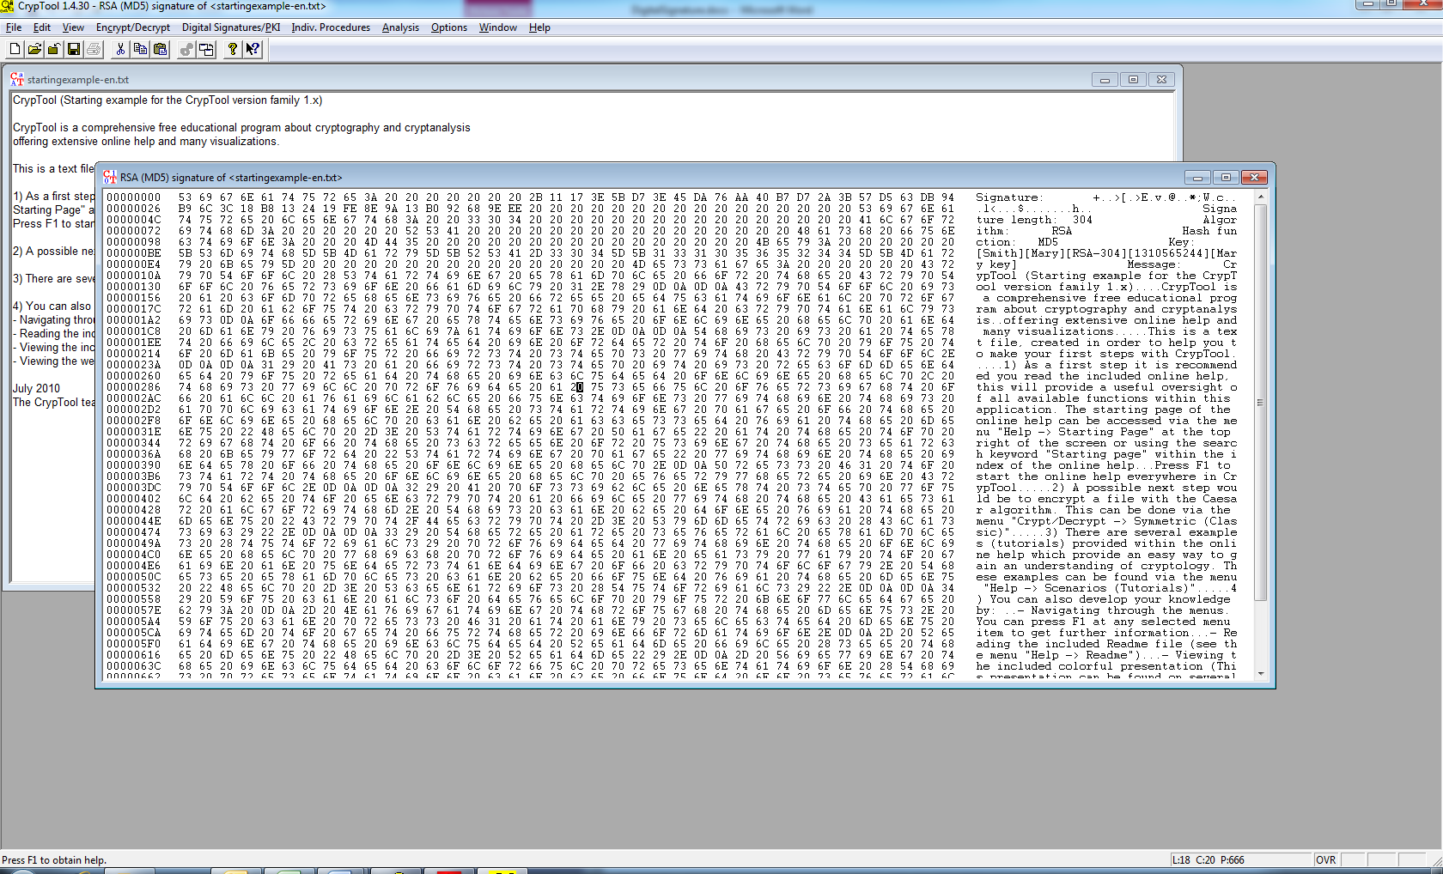

**Câu 2.** Hãy cho biết các yêu cầu của chữ ký số?

**Câu 3.** Hãy giải thích 2 tranh chấp có thể xảy ra khi sử dụng mã xác thực thông điệp MAC (người gởi thoái thác đã gởi thông điệp, người nhận thoái thác đã nhận thông điệp), chữ ký số giúp giải quyết vấn đề này như thế nào?

-HẾT-